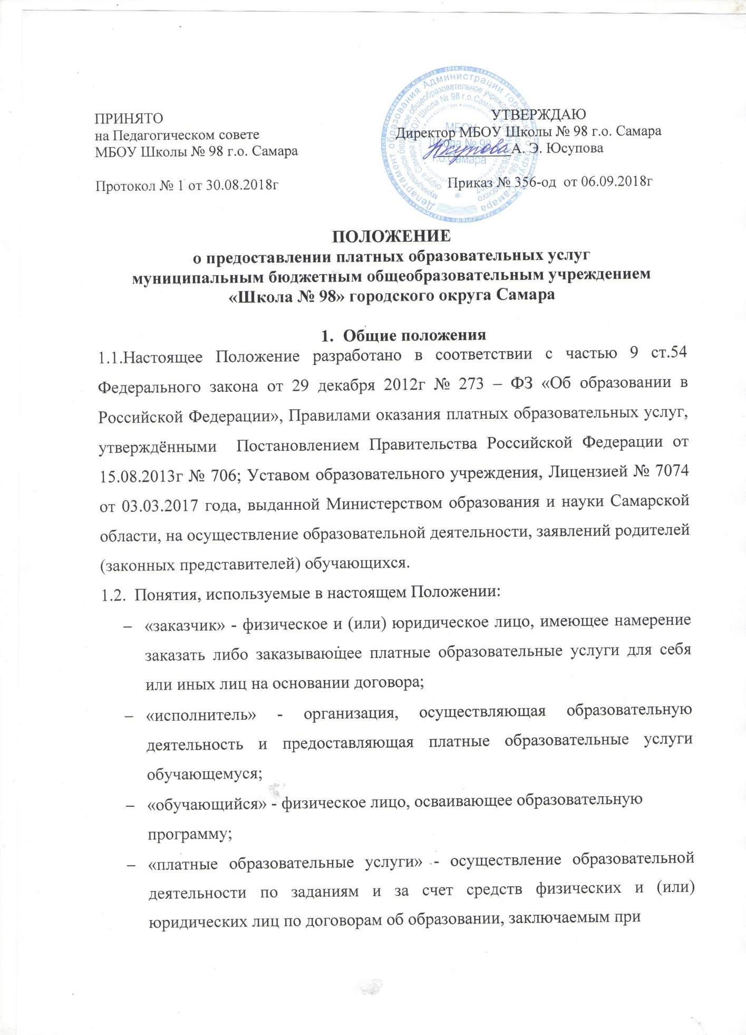

приеме на обучение (далее - договор).

1.3 Настоящее Положение регламентирует правила организации платных образовательных услуг МБОУ Школой № 98 г. о. Самара.
1.4 Настоящее Положение регулирует отношения, возникающие между заказчиком и исполнителем (МБОУ Школа № 98 г.о.Самара) при оказании платных образовательных услуг.

1.5 Исполнитель предоставляет платные образовательные услуги в целях наиболее полного удовлетворения образовательных и иных потребностей обучающихся.

1.6 Исполнитель оказывает платные образовательные услуги в соответствии

- настоящим Положением при наличии лицензии на соответствующий вид деятельности (если лицензия предусмотрена действующим законодательством), Уставом Школы, предусматривающим оказание таких услуг.

1.7 Платные образовательные услуги не могут быть оказаны вместо образовательной деятельности, финансовое обеспечение которой осуществляется за счет бюджетных ассигнований бюджета городского округа Самара.
1.8 Организации, осуществляющие образовательную деятельность за счет бюджетных ассигнований федерального бюджета, бюджетов субъектов Российской Федерации, местных бюджетов, вправе осуществлять за счет средств физических и (или) юридических лиц платные образовательные услуги, не предусмотренные установленным государственным или муниципальным заданием либо соглашением о предоставлении субсидии на возмещение затрат, на одинаковых при оказании одних и тех же услуг условиях.
1.9 Отказ заказчика от предлагаемых ему платных образовательных услуг не может быть причиной изменения объема и условий уже предоставляемых ему исполнителем образовательных услуг.

1.10 Исполнитель обязан обеспечить заказчику оказание платных образовательных услуг в полном объеме в соответствии с образовательными программами (частью образовательной программы) и условиями договора.

1.11 Исполнитель вправе снизить стоимость платных образовательных услуг по договору с учетом покрытия недостающей стоимости платных образовательных услуг за счет собственных средств исполнителя, в том числе средств, полученных от приносящей доход деятельности, добровольных пожертвований и целевых взносов физических и (или) юридических лиц.

1.12 Увеличение стоимости платных образовательных услуг после заключения договора не допускается, за исключением увеличения стоимости указанных услуг с учетом уровня инфляции, предусмотренного основными характеристиками федерального бюджета на очередной финансовый год и плановый период.

1.13 Для оказания платных образовательных услуг исполнитель создает следующие необходимые условия:

- соответствие действующим санитарным правилам и нормам (СанПиН),

- соответствие требованиям по охране и безопасности здоровья заказчика услуг,
- качественное кадровое обеспечение, необходимое учебно-методическое и техническое обеспечение.
1.14 Ответственные за организацию платных образовательных услуг проводят подготовительную работу, включающую в себя изучение спроса граждан на предоставляемую услугу, рекламную деятельность, составление предварительной сметы доходов и расходов и другие необходимые мероприятия.
1.15 Исполнитель обязан также предоставить для ознакомления по требованию заказчика:

- Устав Школы;

- лицензию на осуществление образовательной деятельности;

- другие документы, регламентирующие организацию образовательной деятельности Школы, адрес и телефон Учредителя Школы.

1. Перечень платных образовательных услуг

2.1 Исполнитель вправе оказывать следующие образовательные платные услуги:

преподавание спецкурсов и курсов дисциплин, не предусмотренных

учебным планом Школы;

репетиторство;

обучение иностранным языкам;

обучение танцам;

обучение детей дошкольного возраста по дополнительным образовательным

программам;

курсы машинописи;

обучение пению, игре на музыкальных инструментах; занятия различными видами спорта (спортивныесекции).
2. Порядок организации платных образовательных услуг

2.1 Платные образовательные услуги оказываются Школой в следующем порядке:

- изучение спроса на платные образовательные услуги, определение предполагаемого контингента учащихся и анализ необходимой материально-технической базы;
- создание условий для оказания платных образовательных услуг с учетом требований по охране труда и безопасности для жизни и здоровья;

- доведение до потребителей информации об оказываемых образовательных услугах и исполнителе. Информация обеспечивает им свободу и возможность собственного выбора и содержит следующие сведения: наименование и место нахождения исполнителя, сведения о наличии в необходимых случаях лицензии на осуществление соответствующей образовательной деятельности и ее реквизитах, свидетельства о государственной аккредитации с указанием регистрационного номера, срока действия и органа, их выдавшего; перечень предлагаемых заказчику (потребителю) платных дополнительных образовательных услуг и порядок их предоставления; уровень и направленность реализуемых основных и дополнительных образовательных программ, формы и сроки их освоения; стоимость платных образовательных услуг, оказываемых за дополнительную плату, порядок набора потребителей и требования к потребителю (представителю потребителя) платных образовательных услуг;

- разработка Положения об организации платных образовательных услуг;

- составление смет на каждый вид услуг, а при необходимости – на комплекс услуг;

- разработка инструкций для лиц, ответственных за проведение платных образовательных услуг;
- заключение дополнительных соглашений к трудовому договору со специалистами на оказание платных образовательных услуг;

- заключение договоров о возмездном оказании услуг с заказчиками (потребителями) платных образовательных услуг, в которых конкретизируются оказываемые услуги, указывается срок действия договора, размер и порядок оплаты, иные условия;

- заключение дополнительных соглашений к трудовому договору со специалистами на оказание платных образовательных услуг;

- заключение договоров о возмездном оказании услуг с заказчиками (потребителями) платных образовательных услуг, в которых конкретизируются оказываемые услуги, указывается срок действия договора, размер и порядок оплаты, иные условия;

- издание приказа по Школе об организации работы по оказанию платных образовательных услуг, предусматривающего режим работы платных групп, систему и порядок оплаты труда работников (исполнителей), график их работы, помещения для занятий, смету затрат на проведение

платных образовательных услуг, учебные планы.

3. Порядок оказания платных образовательных услуг

3.1 Исполнитель обязан до заключения договора и в период его действия предоставлять заказчику достоверную информацию о себе и об оказываемых платных образовательных услугах, обеспечивающую возможность их правильного выбора.
3.2 Исполнитель обязан довести до заказчика информацию, содержащую сведения о предоставлении платных образовательных услуг в порядке и объеме, которые предусмотрены Законом Российской Федерации «О защите прав потребителей» и Федеральным законом «Об образовании в Российской Федерации».
3.3 Вся информация предоставляется исполнителем в месте фактического осуществления образовательной деятельности.
3.4 Договор заключается в простой письменной форме и содержит следующие сведения:
а) полное наименование и фирменное наименование (при наличии)

исполнителя - юридического лица; фамилия, имя, отчество (при наличии)

исполнителя - индивидуального предпринимателя;

б) место нахождения или место жительства исполнителя;

в) наименование или фамилия, имя, отчество (при наличии) заказчика,

телефон заказчика;

г) место нахождения или место жительства заказчика;

д) фамилия, имя, отчество (при наличии) представителя исполнителя и (или)

заказчика, реквизиты документа, удостоверяющего полномочия

представителя исполнителя и (или) заказчика;

е) фамилия, имя, отчество (при наличии) обучающегося, его место

жительства, телефон (указывается в случае оказания платных

образовательных услуг, в пользу обучающегося, не являющегося заказчиком

по договору);

ж) права, обязанности и ответственность исполнителя, заказчика и

обучающегося;

з) полная стоимость образовательных услуг, порядок их оплаты;

и) сведения о лицензии на осуществление образовательной деятельности

(наименование лицензирующего органа, номер и дата регистрации

лицензии);

к) вид, уровень и (или) направленность образовательной программы (часть

образовательной программы определенного уровня, вида и (или)

направленности);

л) форма обучения;

м) сроки освоения образовательной программы (продолжительность

обучения);

н) вид документа (при наличии), выдаваемого обучающемуся после

успешного освоения им соответствующей образовательной программы

(части образовательной программы);

о) порядок изменения и расторжения договора;

п) другие необходимые сведения, связанные со спецификой оказываемых платных образовательных услуг.

3.5 Договор не может содержать условия, которые ограничивают права лиц, имеющих право на получение образования определенного уровня и направленности и подавших заявление о приеме на обучение (далее - поступающие), и обучающихся или снижают уровень предоставления им гарантий по сравнению с условиями, установленными законодательством Российской Федерации об образовании. Если условия, ограничивающие права поступающих и обучающихся или снижающие уровень предоставления им гарантий, включены в договор, такие условия не подлежат применению.
3.6 Сведения, указанные в договоре, должны соответствовать информации, размещенной на официальном сайте образовательной организации в информационно-телекоммуникационной сети «Интернет» на дату заключения договора.
4. Ценообразование

4.1 Цены на платные образовательные услуги, оказываемые Исполнителем, формируются на основе показателей всех видов затрат, налогов, платежей в соответствии с законодательством РФ.

4.2 В соответствии с Постановлением Правительства РФ № 239 от 07 марта 1995 года (в ред. от 16.04.2012г) «О мерах по упорядочению государственного регулирования цен (тарифов)» платные образовательные услуги не входят в перечень услуг, цены на которые регулируются на государственном уровне или уровне субъекта РФ и, соответственно, формируются ОУ самостоятельно.

4.3 При формировании цен на ПОУ учитываются следующие виды затрат:

- оплата труда педагогического, административно-управленческого и технического персонала;

- начисление на оплату труда;

- приобретение предметов снабжения, расходных материалов и оборудования;

- оплата услуг связи;

- оплата коммунальных услуг;

- предполагаемые затраты на развитие материально-технической базы;

- прочие текущие расходы.

4.4 Расчёт цены ПОУ составляется сотрудниками бухгалтерии МБОУ Школы

- 98 г.о. Самара, согласовывается в установленном порядке с Советом Школы и утверждается директором Школы. Плата за услуги вносится в сроки, установленные договором между Исполнителем и Заказчиком через отделение банков. Не допускается взимание наличных денег.
5. Порядок получения и расходования средств

5.1 Размер оплаты за оказание ПОУ устанавливается с учетом планируемых затрат и определяется в договоре с родителями (законными представителями) на основании сметы.

5.2 Оплата за предоставление ПОУ производится родителями (законными представителями) через филиалы Сбербанка РФ с указанием расчетного счета учреждения после подписания акта выполненных работ.

5.3 Пропуски занятий Обучающимся – более 2-х учебных недель по уважительным причинам при предъявлении соответствующих оправдательных документов компенсируются групповыми или индивидуальными консультациями по дополнительному расписанию по согласованию сторон.
5.4 В случае отказа от платных образовательных услуг и прекращения посещения занятий, оплаченные за занятия деньги за очередной месяц, не возвращаются.
5.5 Расходование привлеченных средств осуществляется в соответствии с утвержденным планом хозяйственной деятельности.
5.6 Размер и форма оплаты руководителю за организацию по осуществлению платных образовательных услуг согласовывается с вышестоящей организацией. 5.7 Размер оплаты труда сотрудников, задействованных в процессе оказания платных образовательных услуг, устанавливается руководителем Учреждения

- отражается в дополнительном соглашении к трудовому договору с сотрудниками.
  - Права и обязанности участников образовательного процесса

6.1 Исполнитель обязан:

- зафиксировать в Уставе право на оказание ПОУ;

- получить лицензию на те виды деятельности, которые будут осуществляться Школой;

- обеспечить кадровый состав и оформить дополнительные соглашения к трудовым договорам;

- составить сметы затрат и провести калькуляцию ПОУ;

- составить учебные планы, расписание занятий;

- оформить договоры с родителями (законными представителями) детей на оказание ПОУ, где предусматривается возможность досрочного расторжения по воле родителей, условия оплаты;

- издать приказ об организации ПОУ, в котором указать состав участников, осуществляющих ПОУ.

6.2 Полученные финансовые средства являются собственностью образовательного учреждения и расходуются им самостоятельно, в том числе на улучшение материально-технической базы школы, на выплату заработной платы сотрудникам школы.

6.3 За неисполнение либо ненадлежащее исполнение обязательств по договору исполнитель и заказчик несут ответственность, предусмотренную договором и законодательством Российской Федерации.

6.4 При обнаружении недостатка платных образовательных услуг, в том числе оказания их не в полном объеме, предусмотренном образовательными программами (частью образовательной программы), заказчик вправе по своему выбору потребовать:

- безвозмездного оказания образовательных услуг;

− соразмерного уменьшения стоимости оказанных платных образовательных услуг;

- возмещения понесенных им расходов по устранению недостатков оказанных платных образовательных услуг своими силами или третьими лицами.

6.5 Заказчик вправе отказаться от исполнения договора и потребовать полного возмещения убытков, если в установленный договором срок недостатки платных образовательных услуг не устранены исполнителем. Заказчик также вправе отказаться от исполнения договора, если им обнаружен существенный недостаток оказанных платных образовательных услуг или иные существенные отступления от условий договора.

6.6 Если исполнитель нарушил сроки оказания платных образовательных услуг (сроки начала и (или) окончания оказания платных образовательных услуг и (или) промежуточные сроки оказания платной образовательной услуги) либо если во время оказания платных образовательных услуг стало очевидным, что они не будут осуществлены в срок, заказчик вправе по своему выбору:

- назначить исполнителю новый срок, в течение которого исполнитель должен приступить к оказанию платных образовательных услуг и (или) закончить оказание платных образовательных услуг;

- поручить оказать платные образовательные услуги третьим лицам за разумную цену и потребовать от исполнителя возмещения понесенных расходов;

- потребовать уменьшения стоимости платных образовательных услуг;

- расторгнуть договор.

6.7 Заказчик вправе потребовать полного возмещения убытков, причиненных ему в связи с нарушением сроков начала и (или) окончания оказания платных образовательных услуг, а также в связи с недостатками платных образовательных услуг.

6.8 По инициативе исполнителя договор может быть расторгнут в одностороннем порядке в следующем случае:

- применение к обучающемуся, достигшему возраста 15 лет, отчисления как меры дисциплинарного взыскания;

- невыполнение обучающимся по профессиональной образовательной программе (части образовательной программы) обязанностей по добросовестному освоению такой образовательной программы (части образовательной программы) и выполнению учебного плана;

- установление нарушения порядка приема в осуществляющую образовательную деятельность организацию, повлекшего по вине обучающегося его незаконное зачисление в эту образовательную организацию;

- просрочка оплаты стоимости платных образовательных услуг;

- невозможность надлежащего исполнения обязательств по оказанию платных образовательных услуг вследствие действий (бездействия) обучающегося.

6.9 По инициативе исполнителя Договор может быть расторгнут в одностороннем порядке в следующем случае:

- применение к обучающемуся, достигшему возраста 15 лет, отчисления, как меры дисциплинарного взыскания;

- просрочка оплаты стоимости платных образовательных услуг;

- невозможность надлежащего исполнения обязательств по оказанию платных образовательных услуг вследствие действий (бездействия) обучающегося.

7. Заключительный раздел

7.1 Контроль соблюдения действующего законодательства в части организации платных образовательных услуг осуществляется муниципальным органом управления образованием.

7.2 Все споры, возникающие между сторонами, заключившими договор об оказании ПОУ, разрешаются в соответствии с ГК РФ и Законом РФ «О защите прав потребителей».

7.3 Договор об оказании платных образовательных услуг составляется в двух экземплярах, один из которых находится у Заказчика, другой у Исполнителя.

